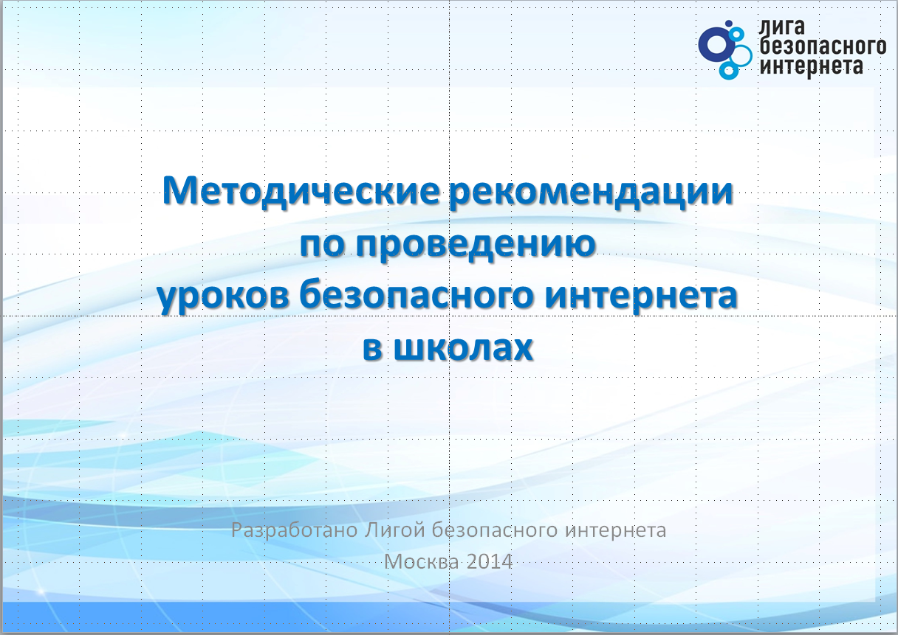

Методические рекомендации
по проведению уроков безопасного интернета в школах.
(Разработано Лигой безопасного интернета.)
v 0.14.12

Введение 1
Материалы для подготовки и проведения уроков 2
Цели и задачи уроков 2
Общие особенности организации уроков безопасного интернета 4
Учет возрастных и психологических особенностей 5
Приложения 6

Введение
Современную жизнь трудно представить себе без сети «Интернет». Современные компьютерные технологии стремительно развиваются и занимают все больше места в жизни каждого человека.
По данным Фонда Общественное мнение на весну 2014 года проникновение интернета среди взрослого населения России составил 60.6% или 709, 7 млн человек. И дети не остаются в стороне от этого процесса. По разным исследованиям дети начинают пользоваться интернетом в возрасте 6-8 лет.
Дополнительными факторами вовлечения детей в интернет стали снижение цены на электронные устройства и тарифы доступа в интернет, развитие широкополосного и мобильного интернета. Тенденции к развитию облачных технологий и общения в социальных сетях стирают границу между локальным и сетевым использованием вычислительной техники, многие даже не задумываются о том, что используют интернет, настолько этот технологический феномен стал частью повседневной жизни.
Вместе с тем интернет-технологии активно используют преступники и правонарушители. Получили так же распространение различные маркетинговые и мошеннические схемы. Такая ситуация сформировала понятие об интернет-угрозах и необходимость их распознавать и им противостоять.
Инициаторами первых уроков выступили МВД и операторы связи, которые первыми столкнулись с мошенничеством в сети. Далее к ним присоединились общественные организации и волонтеры. Как правило, подготовленные ими материалы представляют собой либо краткую памятку, либо обзорный материал, сфокусированный на проблемах, актуальных на момент подготовки материала.
Умение использовать интернет (в том числе для поиска информации) стало необходимым и было включено в Федеральный государственный стандарт общего, а позже и начального образования.
Однако высокая нагрузка на школьников обусловила то, что проблемы безопасного использования интернета на практике изучаются факультативно, в рамках классных часов и дополнительных занятий, как правило, в начале учебного года и перед каникулами. Как правило, на это отводится 1 академический час.
В таких условиях возникает необходимость представить преподавателям инструмент, который отвечает следующим требованиям:
- Системный обзор угроз разных видов, принципов их выявления и противодействия.
- База знаний в удобном для использования виде.
- Примерные, базовые материалы для построения занятия.
- Модульное представление материала с возможностью строить как обзорные уроки, так и рассматривать отдельные проблемы более подробно.
- Возможность представления материалов для детей разного возраста.
- Возможность обновления материала с учетом развития интернета и других технологий.
- Возможность разбить материал на простые части «вопрос-ответ» для использования в рамках интегрированного обучения на уроках по разным предметам.
- Инструмент тестирования и оценки знаний и навыков детей в области безопасного использования компьютера.
- Канал получения информации о новых угрозах и их формах, для включения в уроки актуальных примеров.

Материалы для подготовки и проведения уроков
Данные методические рекомендации описывают инструменты, представляемые Лигой безопасного интернета, и содержат некоторые рекомендации по использованию этих инструментов.
Данные методические рекомендации составлены на основании опыта по проведению уроков безопасного интернета для школьников разного возраста и методических занятий с преподавателями в Москве, Московской и Тульской областях, Санкт-Петербурге, Республике Саха Якутия.
Дополнением к данным методическим рекомендациям являются:
- Базовый материал для проведения урока (варианты для возрастных групп: начальная школа, средняя школа, старшие классы). Материал представлен в форме электронной презентации, которая может использоваться как самостоятельный материал с использованием ТСО, так и как основа для подготовки наглядных пособий для урока.
- Примерный конспект урока (варианты для разных возрастных групп).
- Каталог ссылок на библиотеку материалов, посвященных вопросам безопасности в интернете.
- Программу тестирования знаний в области безопасности в интернете.
- Дополнительные материалы для подготовки к занятиям взрослых.

Цели и задачи уроков
Цели уроков:
- Систематизация знаний в области использования интернета.
- Формирование навыков безопасного использования интернета.
- Распознавание и реагирование на интернет-угрозы.
Задачи уроков:
- Систематизирование знаний детей в области интернет-безопасности по направлениям:
  - раскрытие персональных данных;
  - мошенничества, в т.ч. мобильные, заражение компьютера и мобильных устройств;
  - общение в сети;
  - общая компьютерная грамотность.
- Связь навыков повседневного использования интернета и электронных устройств с правилами безопасности. Формирование у детей навыков безопасного использования интернета на основании имеющегося у них опыта.
- Повышение уровня осведомленности детей о наиболее актуальных интернет-угрозах ( с учетом возраста аудитории, региона, других факторов).
- Формирование навыков и осознанных подходов к противодействию интернет-угрозам.
- Показ важности взаимодействия детей с учителями и родителями, особенно в критических и неприятных ситуациях
Материалы к урокам сформированы по модульному принципу. Каждая тема отражена на одном или нескольких слайдах. Таким образом, преподавателю представляется возможность как провести обзорный урок, так и разделить его на отдельные блоки, которые можно использовать в рамках интегрированного обучения при изучении других предметов или на классных часах (факультативных занятиях).
Методические основы проведения урока.
При подготовке материалов урока использованы дидактические принципы:
- активной включенности;
- доступности;
- мотивации;
- рефлексивности;
- системности;
- открытости содержания.
Принцип активной включенности предполагает учет субъектной позиции ребенка в процесс изучения материала, обращение к личному опыту и развитие этого опыта на основе получения новых знаний или структурирования имеющихся.
Принцип доступности предполагает учет возрастных характеристик участников урока, их социального статуса и жизненного опыта, уровня знаний, полученных в процессе обучения.
Принцип мотивации предусматривает подачу информации в форме, которая простимулирует ребенка к использованию полученных знаний в повседневной жизни, подтолкнет к поиску новой информации.
Принцип рефлексивности дает ребенку возможность соотнести собственный опыт и полученные знания, корректировать модели собственного поведения с учетом мирового опыта и отдельных отрицательных примеров.
Принцип системности отражается в структурированности информации, рассматриваемой в рамках урока, подаче новых знаний как дополняющих и уточняющих картину единого целого, в том числе в области интернет-безопасности и информационных технологий. При этом информация представляется в форме простых правил и лаконичных формулировок, опирающихся на личный опыт и особенности восприятия детей.
Принцип открытости предполагает свободное использование преподавателем подготовленных материалов, возможность их полного или частичного использования, дополнения более актуальными материалами.
При подготовке к уроку преподаватель самостоятельно формирует материал для урока, при этом учитываются:
- возрастные особенности;
- общий уровень развития детей;
- предполагаемая дальнейшая активность, планы по изучению данной темы и ее интеграции в процесс обучения;
- особенности помещения и обстановки, наличие технических средств обучения, в т.ч. подключение к интернету;
- уровень собственной подготовки.
Материалы к уроку фактически предлагают содержательный ресурс, на основе которого преподаватель создает и проводит собственное занятие, дополняя его собственным опытом, методологическим инструментарием, дополняет и расширяет содержание урока и его результативность.

Общие особенности организации уроков безопасного интернета
При проведении уроков интернет-безопасности учитываются следующие особенности:
- необходимость комплексного подхода к изучению проблематики и выработке необходимых навыков;
- взрывообразное развитие технологий и фактическое отставание методик освоения этих технологий и продуктов, основанных на этих технологиях;
- раннее знакомство детей с интернетом и высокотехнологичными продуктами;
- миф об «отставании взрослых» в области компьютеров и интернета;
- стремление детей «проверить» взрослых «каверзными» вопросами и оценить предлагаемый материал на основании личного опыта.
При этом на восприятие детьми информации значительное влияние оказывает опыт использования интернета и новейших технологий. В частности у детей школьного возраста отмечаются:
- стремление к сокращению количества источников получения информации – «точек входа»;
- «клиповое» восприятие информации, приоритетность видео и простой графики (интернет-ролики, демотиваторы);
- феномен «лайков», «репостов», и «комментов», когда для интернет-пользователя возможность выражения отношения становится важнее самого материала и сокращается стремление к самостоятельной работе и созданию собственного материала;
- около 3% родителей запрещают детям использование компьютера и интернета или ограничивают доступ до определенного возраста;
- эффект «лидера» в детском коллективе, когда на опыт, мнение, знания одного ребенка ориентируются остальные.
Эти особенности проявляются во всей деятельности детей и восприятии ими информации, но находят наиболее яркое выражение при обсуждении проблем, связанных с использованием интернета.

Учет возрастных и психологических особенностей
Освоение материалов данного урока требует от детей внимания, воображения и критического осмысления материала. В этой связи на первый план выходит форма занятия, которая позволяет максимально мотивировать детей к усвоению материала.
Для детей дошкольного и младшего школьного возраста рекомендуется проведение урока в форме игры. При наличии возможности рекомендуется продумать:
- экран достаточного размера;
- доступ детей к клавиатуре и мыши (клики при переходе внутри и между слайдами);
- оптимальна посадка полукругом;
- достаточное количество посадочных мест;
- возможность физической активности (встать-сесть, взяться за руки, передавать предметы).
Для упрощения вовлечения детей в процесс игры в материал урока введены сказочные персонажи. Материал может быть разбит на несколько уроков (по модулям-темам). Объем информации сокращен в соответствии с возрастными особенностями восприятия.
Для развития и закрепления материала можно использовать дополнительно – конкурс рисунков, тематический рассказ и т.д.
Уроки для средней и старшей школы предпочтительней организовывать в форме дискуссии. Каждый модуль урока предполагает обращение к опыту детей. Для визуализации используются актуальные скриншоты (снимки экрана) и изображения из сети интернет (личные изображения и данные деперсонифицированы и изменены), знакомые большинству активных пользователей интернета. Для поддержания активности достаточно вопроса «Кто встречал такое изображение?», «Кто с этим сталкивался?».
Дополнительная информация отображена на слайдах тезисно. Например, при рассмотрении понятия «спам», этимология термина на слайде не представлена. Используется понятие «безопасный пароль», но создание безопасного пароля на слайде не отражено. Такие возможности активизации аудитории заложены в каждый модуль.
Дополнительные материалы и актуализированные слайды размещаются на сайте Лиги безопасного интернета в разделе «Энциклопедия безопасности».
Материалы для старшей школы представлены максимально тезисно, с учетом возрастного восприятия.

Приложения
Приложения к данным методическим указаниям представлены в виде отдельный файлов на сайте Лиги безопасного интернета (http://www.ligainternet.ru/encyclopedia-of-security/parents-and-teachers/parents-and-teachers-detail.php?ID=3652). Материалы дорабатываются и обновляются.

В современном интернете основные «точки входа» - поисковая система и социальные сети. Дополнительные «точки входа» видеохостинг, игровой портал, почтовый сервис, служба сообщений.
Демотива́тор (демотивационный постер) — изображение, состоящее из картинки в чёрной рамке и комментирующей её надписи-слогана, составленное по определённому формату.
Лайк (от англ. «Like» — «нравится», «одобряю») - это условное выражение одобрения материалу, пользователю, фотографии, выражающиеся нажатием одной кнопки. Для многих пользователей социальных сетей лайк стал смыслом создания контента. Репост — перемещение комментария или материала в другой проект с использованием специальных технических средств. Коммент (англ. comment — комментарий) — комментарий к посту (материалу)в блоге или любом другом сайте.

